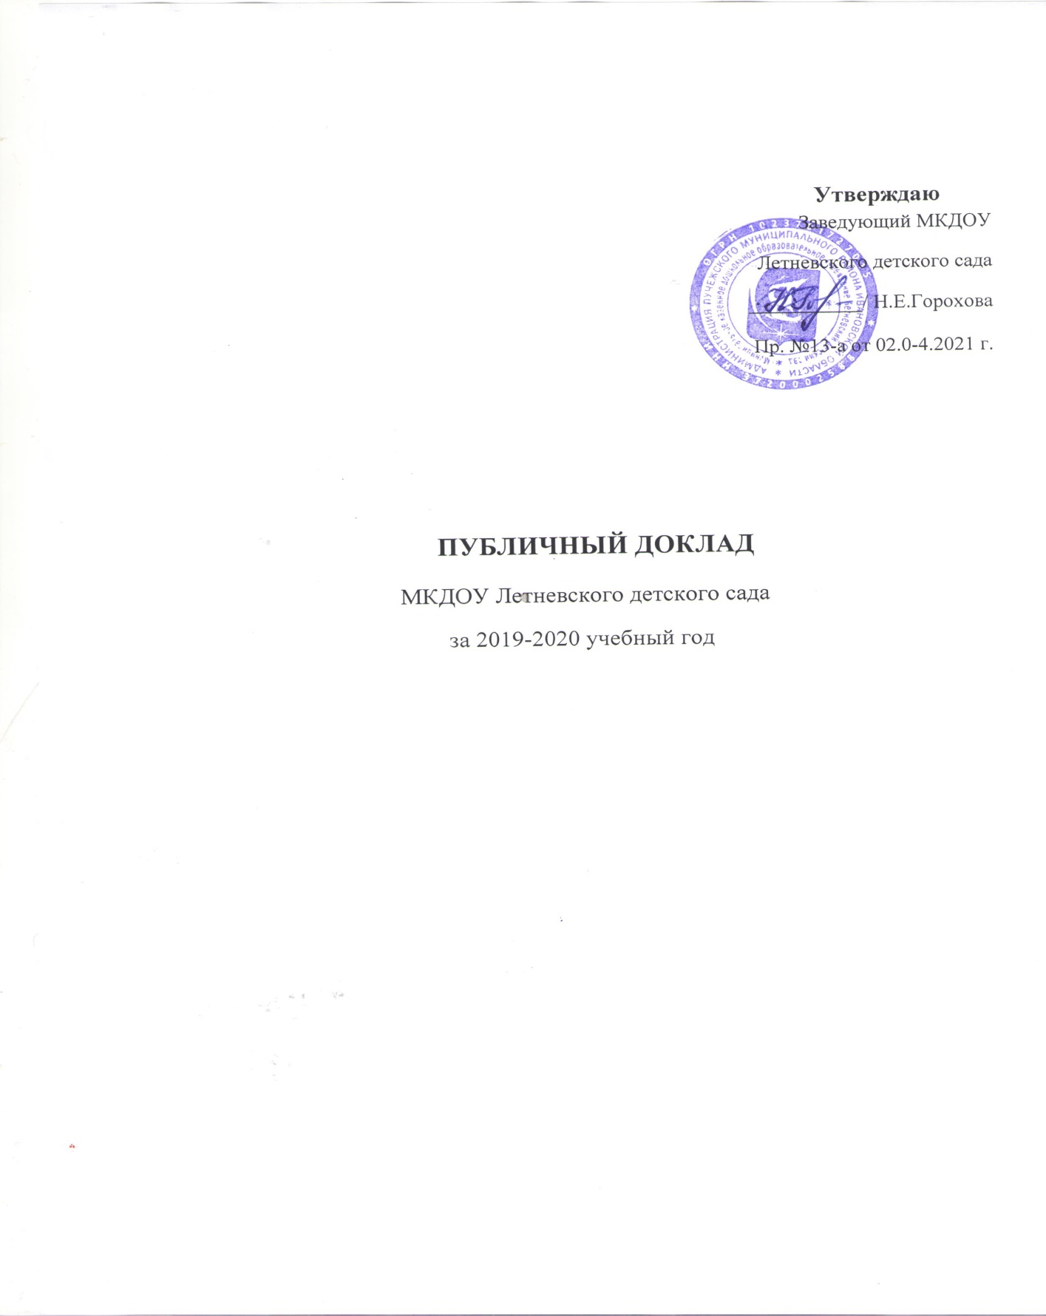

Муниципальное казенное дошкольное образовательное учреждение Летневский детский сад. Краткое название: МКДОУ Летневский детский сад .
Адрес:155381, Ивановская область, Пучежский район, д.Летнево, ул. Школьная, д. 20.
МКДОУ летневский детский сад – отдельно стоящее одноэтажное здание, расположенное на окраине деревни Летнево, окруженное своим зеленым массивом: в котором растут ели, липы, рябины, берёзы. На территории МКДОУ растёт более 10 видов деревьев и кустарников, что дает детям возможность соприкасаться с природой, не выходя за пределы территории детского сада. Участок оснащен игровым оборудованием, имеет спортивную площадку.
МКДОУ имеет изолятор и другие служебные помещения.
Проектная площадь здания: 142 кв.м. Этажность: 1
Здание деревянное с пристройкой из кирпича, 1962 года постройки. Имеются внутренние санитарно-технические и электротехнические устройства: собственное отопление, холодное водоснабжение, канализация, электроосвещение.
Учреждение постоянно работает над укреплением материально-технической базы. В этом году силами сотрудников сделан косметический ремонт.
В МКДОУ работает одна разновозрастная группа дошкольного возраста.

Состав воспитанников МКДОУ Летневского детского сада

Контингент | 2017-2018 |  | 2018-2019 |  |  | 2019-2020
 | Чел. | % | Чел. |  | % | Чел. | %
До3 лет | 1 | 13% | 2 |  | 40% | 4 | 44%
От 3 лет | 7 | 87% | 3 |  | 60% | 5 | 56%
Всего | 8 | 67% (от нормы) | 5 |  | 42%(от нормы) | 9 | 75%(от нормы)

Режим жизнедеятельности детей в детском саду разработан на основе требований Федерального государственного образовательного стандарта к структуре основной общеобразовательной программы дошкольного образования и составлен с расчетом на 10,5 часовое пребывание ребенка в детском саду.

В МКДОУ работают кадровые педагоги:
ФИО (полностью) | Горохова Надежда Евлампиевна | Сурагина Людмила Степановна | Сурагина Людмила Степановна
должность | Заведующий | Воспитатель | Воспитатель
Дата рождения | 04.03.1961 г. | 05.07.1964 г. | 23.07.1962 г.
Образование, диплом №, дата | Шуйский гос. пед. институт Д.ПВ №461931  10.07.1987 г. | Ивановский пед.класс Св.№014093  16.08.1982 г. | Кинешемское пед. училище Д.ПТ№167271  26.06.1990 г.
Специальность по диплому | Учитель начальных классов | Медсестра для детских яслей | Воспитатель
Категория | соответствие занимаемой должности | соответствие занимаемой должности | соответствие занимаемой должности

Большое значение коллектив дошкольного учреждения придает комфортности окружающей предметно-развивающей среды. Эстетичность, размещение оборудования и мебели создают условия для обеспечения эмоционального благополучия детей и создания положительного микроклимата в группе.
Состояние материально-технической базы дошкольного учреждения позволяет реализовывать программы обучения и воспитания детей дошкольного возраста.
В дошкольном учреждении создана предметно-развивающая среда, соответствующая возрастным особенностям воспитанников, эстетическим и гигиеническим требованиям.
Оформлены центры эколого-познавательного, театрального, уединения, продуктивных видов деятельности. Полифункциональное использование пространства позволяет создать условия для разных видов детской активности.
На территории детского сада имеется спортивная площадка для занятий физической культурой, цветники для осуществления опытно-экспериментальной деятельности.

Информационная учебно-методическая и техническая база дошкольного учреждения соответствует современным требованиям и обеспечивает реализацию основной общеобразовательной программы МКДОУ.

Информационно-техническое обеспечение образовательного процесса:

Перечень | Всего | в том числе используемых в учебных целях
 |  | всего | из них доступных воспитателям
1 | 2 | 3 | 4
Количество персональных компьютеров – всего | 1 | 1 | 1
Имеющих доступ к сети Интернет | 1 | 1 | 1
DVD - проигрыватель | 1 | 1 | 1
Созданные условия помогают педагогам активно создавать и использовать ИКТ в образовательной, воспитательной и в других видах деятельности.
Овладев современными информационными технологиями, воспитатели создают авторские, оригинальные продукты в виде презентаций отдельных тем, дидактических продуктов нового поколения, которые обогатили работу воспитателей и активно применяются в образовательном процессе.
В качестве учебных компьютерных материалов в нашем детском саду используются: иллюстрационные материалы, интерактивные модели, анимационные видеоматериалы. Для интеллектуального развития и развития творческих способностей детей на каждую возрастную группу приобретены развивающие игры в соответствии с требованиями программы. С целью решения задач приоритетного направления дошкольного учреждения используются различные программы, педагогические системы и технологии.
Содержание образовательной деятельности в МКДОУ в 2019 -2020 годах определялось Федеральным государственным образовательным стандартом, Программой развития, образовательной программой дошкольного образования.
Содержание образовательного процесса в учреждении выстроено на основе:
- Программы «От рождения до школы» под редакцией Н.Е.Вераксы, Т.С.Комаровой, М.А.Васильевой, Москва, 2010;
Организацию учебно-воспитательного процесса определяют:
- учебный план-график дошкольного учреждения;
-режим образовательного процесса;
-расписание непосредственно образовательной деятельности.
Указанные документы составлены согласно требованиям образовательной программы учреждения, санитарно - эпидимиологическим правилам и нормативам и ориентированы на реализацию ФГОС к структуре образовательной программы дошкольного образования.
При организации образовательного процесса дошкольного учреждения в 2019-2020 учебном году педагогические работники активно включали здоровьесберегающие технологии в соответствии с основным направлением педагогической работы дошкольного учреждения «Здоровый ребенок».
Основные направления деятельности в рамках здоровьесбережения в 2019-2020 учебном году
№ | Направления | Содержание работы
1 | Оптимизация режима | Организация жизни детей в адаптационный период, создание комфортного режима.
 |  | Определение оптимальной нагрузки на воспитанника, с учётом возрастных и индивидуальных особенностей
2 | Организация двигательного режима | Физкультурные занятия
 |  | Утренняя гимнастика
 |  | Гигиеническая разминка после сна
 |  | Прогулки с включением подвижных игровых упражнений
 |  | Музыкально-ритмичные занятия
 |  | Спортивные досуги
 |  | Гимнастика для глаз
 |  | Пальчиковая гимнастика
 |  | Гимнастика пробуждения
3 | Охрана психического здоровья | Использование приёмов релаксации: минуты тишины, музыкальные паузы, психогимнастика.
4 | Закаливание, с учётом состояния здоровья воспитанников. | Воздушные ванны (облегчённая одежда, одежда соответствует сезону года)
 |  | Прогулки на свежем воздухе.
 |  | Проветривание помещений.
 |  | Водные процедуры.

Таким образом, задача сохранения и укрепления здоровья в образовательном процессе дошкольного учреждения решается на основе системной и планомерной работы.
Питание дошкольников.
Питание является одним из важнейших факторов, обеспечивающим нормальное течение процессов роста и развития воспитанников. Режим питания является одним из основных условий, обеспечивающих рациональное питание. Определяющими факторами в режиме питания являются: продолжительность работы дошкольного учреждения (10,5 час), его значение, направление работы, сезон года. Питание 4-х разовое: 8.30- первый завтрак, 10.20 - второй завтрак с включением в него оптимального количества соков, фруктов, 12.30 – обед, 15.30 .- полдник. Для оценки калорийности питания еженедельно ведется подсчет калорийности (белки, жиры, углеводы в соотношении 1:1:4) .
Перспективное 10-дневное меню, разработанное в МКДОУ, учитывает, что такие продукты как молоко, сливочное и растительное масло, сахар, хлеб, мясо, воспитанники получают ежедневно. В то же время рыба, творог, сметана, овощи предоставляются не всегда в объеме возрастной потребности организма воспитанника ДОУ, эту проблему необходимо решать. На все блюда имеются технологические карты.
В условиях профилактики йододифицита используется йодирование пищевой соли. В МКДОУ осуществляется сбалансированное питание воспитанников.
Взаимодействие с родителями воспитанников.
Взаимоотношения с родителями коллектив МКДОУ строит на принципе сотрудничества. В 2019-2020 году дошкольным учреждением решались следующие задачи:
-повышение педагогической культуры родителей;
-приобщение родителей к участию в жизни детского сада;
-изучение запросов, потребностей семьи в вопросах развития и воспитания детей и установление контактов для согласования воспитательных воздействий на ребенка.
Для решения этих задач использовались различные формы работы:
- родительские собрания, консультации;
- проведение совместных мероприятий для детей и родителей;
- анкетирование;
- наглядная информация;
- показ открытых мероприятий для родителей;
- выставки совместных работ;
- «Круглый стол» для родителей
С целью изучения удовлетворенности родителей (законных представителей) деятельностью дошкольного учреждения в январе 2020 года проводилось анкетирование, организованное педагогическими работниками МКДОУ. По результатам анкетирования 100% родителей в целом удовлетворены деятельностью дошкольного учреждения.

В течение всего года воспитанники детского сада и их родители были вовлечены в интересные, массовые мероприятия и стали участниками:
1) Дня знаний
2) Дня работников дошкольного образования
3) Мероприятий ко Дню матери
4) Праздника осени и урожая
5) Новогоднего праздника
6) Праздника «Защитникам отечества, слава!»
7) Фольклорного праздника «Русская масленица» и «Пасха»
8) Праздника бабушек и мам
9) Дня Победы
На 2020-2021 учебный год в качестве приоритетных, выдвинуты следующие задачи:
В управленческой деятельности:
1. Организация работы по совершенствованию развивающей образовательной среды и условиям реализации Основной общеобразовательной программы дошкольного образования.
2. Усовершенствование публичного доклада, обеспечение функционирования сайта МКДОУ.
В методической работе
1. Внедрение в педагогический процесс ДОУ новых современных технологий и методик в целях обеспечения образовательных потребностей детей.
2. Систематизация и анализ выявленных проблем-запросов педагогов, определение путей и очередности решения данных проблем.
Материально-техническое оснащение:
1. Пополнение групповых комнат современным игровым оборудованием;
2. Приобретение и изготовление спортивного оборудования, в том числе нетрадиционного;
Заключение.
В целом работа педагогического коллектива детского сада отличается достаточной стабильностью и положительной результативностью. Есть основания считать наш детский сад работающим на основе современных достижений педагогической деятельности.

